GE Xeno2 Unterschrank für Handwaschbecken

Geberit

Eigenschaften

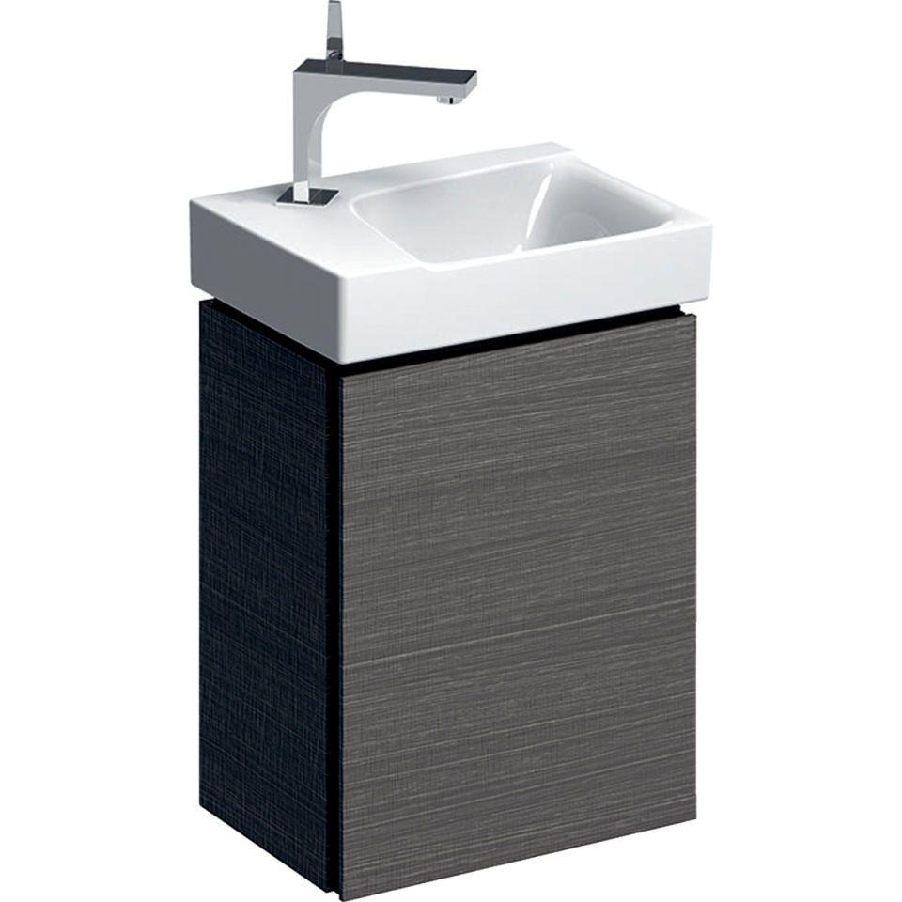

Bauteil

Waschtischunterbau

Farbton

grau, weiß

Montageart

Wand

Oberfläche

hochglänzend, lackiert, matt, Melamin Holzstruktur

Werkstoff

Holzspan

Anzahl Türen (gesamt)

1,00

Breite (mm)

380,00

Höhe (mm)

525,00

Tiefe (mm)

265,00

Ausführung Handgriffe

integriert

Anzahl Schwingtüren

1,00

Soft-close

true

Mit Push-to-open control

false